|  |
| --- |
| **LED극성을 구분 방법**| [etc](http://blog.daum.net/_blog/ArticleCateList.do?blogid=03hM9&CATEGORYID=722517&dispkind=B2201) |

Shakespeare 2008.06.01 00:00

<http://blog.daum.net/kissme1101/14871026>

<http://blog.daum.net/kissme1101/14871026>

LED극성을 구분하는 방법으로 3가지가 있습니다.  
  
첫번째는 테스터기로 찍는 방법으로  
테스터기를 저항측정(X1배)으로 선택하고.. 적색봉(+)과 흑색봉(-)을   
LED양극에 찍었을때 불이 오면.. 적색봉이 있는곳이 (-)고 흑색봉 찍은곳이  
(+)입니다. (테스트봉 극성과는 반대로 보시면 됩니다.)  
--------------------------------------------------------------------  
두번째는 육안으로 확인 하는 방법으로 다리가 긴쪽이 (+)입니다.  
--------------------------------------------------------------------  
세번째 역시 육안으로 확인하는 방법으로.. 다리가 이미 잘려서.. 확인할수  
없을때... LED안을 자세히 보면.. 판이 있는데.. 크기가 다릅니다.  
면적이 작은것을 (+)로 보시면 됩니다.. 그림 참조.

트랜지스터 극성찾기

테스터기로 측정이 가능하지만 테스터기의 TR측정기는 100% 신뢰할수없습니다.  
  
한혹 오측정 되는 경우도 있습니다.  
  
따라서 정밀하게 테스터기의 저항 range로 측정하세요  
  
어려워 보이지만 사실 쉽습니다.  
  
TR을 정면으로 보시면 다리가 3개인데, 제일 왼쪽다리는 80%이상이 에미터입니다.  
  
이것은 PNP형과 NPN형 모두가 그렇습니다.  
  
그러면 베이스 만 찾으면, 모두다 찾은게 되죠  
  
테스터기의 range를 Rx1K에 놓고 제일 왼쪽다리는 이미터니깐 제쳐두고, 제일오른쪽에   
  
흑색봉을 가운데에 적색봉을 접촉했을때, 지짐일 움직이면 흑생봉 쪽이 베이스입니다.  
  
그러면 가운데는 자연적으로 컬렉터가 되죠.  
  
PNP형은 반대로 적생복쪽이 베이스가 됩니다.  
  
PNP형인지 NPN형인지를 구별하는 법은 TR을 보시면 맨앞에 알파벳이있습니다.  
  
그것이 TR형을 표시하는것이지요  
  
A,B =PNP형  
C,D= NPN형  
  
거듭 말씀 드리지만 테스터기의 TR측정기는 100% 신뢰하기 어렵습니다.   
  
  
1. BASE찾기  
  
멀티테스터기 Range를 Rx1에 두고 흑생리드봉과 적색 리드봉을 다음순서로 측정하여  
NPN형과 PNP형을 먼저구분한다.  
  
(1) 트랜지스터 다리 3개를 임의로 1,2,3으로 정하고 1번 PIN에 흑색 리드봉을 고정하고  
적색리드봉을 나머지 2번과 3번에 접촉하였을때 테스터기의 지침이 중간정도 움직이는 핀이 있는가  
  
   -> 눈금이 한개 PIN만 움직인다 = PNP  
   -> 모든 PIN이 움직인다 = NPN형  
  
(2) 하나도 안움직일경우 , 흑색 리드봉을 2번에 고정시킨후 1번과 3번을 적색 리드봉으로 확인  
    
  -> 눈금이 한개 PIN만 움직인다 =PNP형  
  -> 모든 PIN이 움직인다. =PNP형  
  
[참고] 트랜지스터의 극성을 찾는 방법은 아날로그 멀티테스터기를 이용하여야하고 흑색 리드봉은  
- 단자에 연결되어있어야한다 (실제는 + 전압을 출력)  
  
2. Emitter & Collector찾기  
  
(1) NPN형  
  
멀티테스터기를 Rx10K(1000R)에 두고 base를 제외한 2개의 핀에 리드봉을 바꿔가면서 확인,  
  
 -> 지침이 많이 움지일때의 흑색리드봉 쪽의 접속 PIN = Collector  
 -> 적색 리드봉에 접속된 PIN : Emitter  
  
(2) PNP형  
멀티테스터기를 Rx10K(1000R)에 두고 base를 제외한 2개의 핀에 리드봉을 바꿔가며 확인  
 ->지침이 많이 움직일때의 흑색리드봉 쪽의 접속 PIN =Emitter  
 ->적색 리드봉에 접속된 PIN :Collector

**저항 읽는 법**



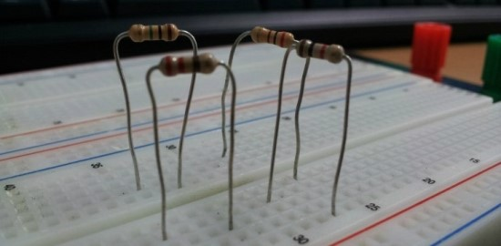﻿

원통 몸통에 두개의 다리가 나와 있는 저항이 브래드 보드에 꽂혀 있는 걸 보고   
톰크루즈 형님이 주연했던 "우주전쟁"에 나오는 외계인 우주선을 연상했던 적이 있다.

저항을 보면 몸통에 여러 색의 띠가 그려져 있다. 꿀벌을 형상화 했나 싶지만 실은 저항의 크기를 말해준다.  
상업용 저항이 개발되었을때 거기에 인쇄할 수 있는 기술이 없어서 색띠로 구분하는 방법을 썼다고 한다.  
0~9까지의 숫자를 색으로 표현했으므로 외워야 읽을 수 있다.

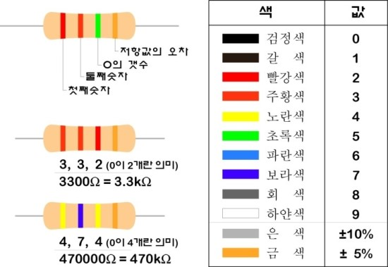﻿

**읽는 방법**

금색이나 은색띠가 오른쪽으로 오게 잡아야 한다.

﻿

﻿첫번째 띠는 첫째자리, 두번째 띠는 둘째자리 숫자를 나타낸다.

﻿

세번째 띠는 0의 갯수이다. 전자쟁이들은 000은 K(키로)나 M(메가)로 값을 줄여서 표시하여 0을 생략하기를 좋아하는 버릇으로 만들어진 세번째 줄이다.

세번째 자리부터 보고 첫째,둘째를 읽는 것도 방법이겠다.

﻿

네번째 줄은 오차율이다. 일부 계측기나 정밀 전자제품을 제외하고는 대부분 저항은 ±5%(금색)를 사용하므로 오차띠는 크게 신경쓰지 않아도 된다.

**[출처]** [저항 읽는 법](http://blog.naver.com/baboinjoon/70140184978)|**작성자** [양군](http://blog.naver.com/baboinjoon)

**테스터의 기본 사용법**

**테스터의 종류**

테스터에는 펜타입으로 액정표시부가 부착된 것으로부터 발광다이오드나 네온램프만 붙어있는 검전 드라이버와 옛날부터 많이 사용되어오던 아날로그 멀티메타등 여러 가지가 있으며 최근에는 디지털 멀티메타와 포켓용 멀티메타등도 많이 이용되는 추세입니다. 그러나 사용법은 모두 비슷하기 때문에 여기에서는 가장 많이 이용되는 아날로그 멀티메타를 기준으로 기본적인 사용법을 설명하도록 하겠습니다. 테스터마다 차이가 있기 때문에 상세한 내용은 테스터를 구입할 때 첨부되는 설명서를 잘 읽어보면 많은 도움이 되리라 생각합니다  
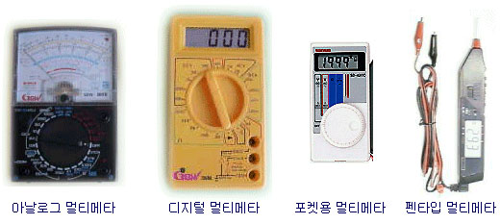

**테스터의 주요기능**

테스터의 주기능은 「전압」 「전류」 「저항」의 측정입니다. 부가 기능으로 건전지의 잔량을 측정하거나, 콘덴서, TR등을 측정 할 수 있는 것도있으며 온도측정 기능이 부가 된 것도 있으나 여기서는 기본 기능을 중심으로 설명 하도록 하겠습니다.

**테스터의 각부 설명**

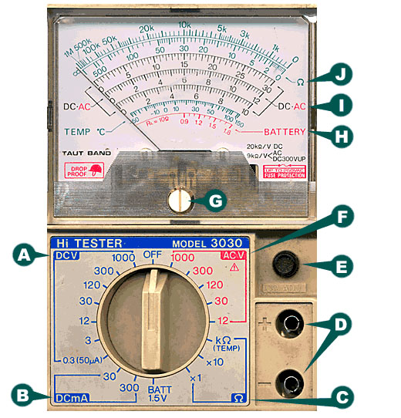

A. DCV : 직류 전압을 측정하는 곳이며 측정범위는 기종마다 조금씩 차이가 있으나 거의 비슷합니다.   
  
B> DCmA : 직류전류를 측정하는 곳으로 이 테스터의 경우 최고 300 mA 레인지 밖에 없지만 10A까지 측정할 수 있는 것 도 있습니다.  
  
C. Ω : 이 낙지같이 생긴 것은 저항을 측정하는 곳으로「오옴」이라고 읽으며 배선의 도통상태를 테스트할 수 있는 곳입니다.

D. 테스터 봉을 삽입하는 곳입이며 통상 플러스가 적색, 마이너스가 흑색입니다.   
  
E. 저항을 측정하기전에 이 손잡이로 「0 옴」을 세트합니다．  
테스터봉 두 개를 쇼트시키고 바늘을 「0」에 맞춥니다. 이 것은 보다 정확한 저항을 측정하기 위한 것으로 전압이나 전류 측정과는 상관 없습니다.   
  
F. ACV : 교류 전압을 측정하는 곳입니다. 12~1000V 까지 측정할 수 있으나 기종에따라서는 750V 까지밖에 측정할 수 없는 것도 있습니다. 직류 전압이나 교류전압등을 측정할 때는 측정하려는 곳의 예상 측정값의 두배이상의 레인지에서 측정하는 것이 좋습니다. 테스터 고장의 대부분은 레인지를 잘못 설정하고 측정 하므로써 발생한다는 것을 명심해야 할 것입니다.   
  
G. 메타의 제로 위치를 맞추기 우한 것으로 지침의 물리적인 위치를 조정하는 것입니다.  
  
H. 건전지의 잔량을 표시하는 눈금입니다. 레인지를 BATT 1.5 에 놓고 측정합니다, 이 기능이 부가된 테스터는 그리 많지 않습니다.  
  
I. 저항값 이외는 전부 이 눈금을 읽습니다.  
지시치의 최대값이 10，12，30， 밖에 없지만 그것으로 충분합니다. 레인지를 잘보면 ，10，12，30의 배수로 되어 있음을 알 수 있을 것이며 그에 따라 10 배가 되거나 100 배가 되게 읽으면 되는 것입니다.  
  
J. 저항값을 읽는 곳입니다. 멀티메타에서 사용하고 있는 메타는 아날로그 전류계이기 때문에 전류가 흐른 많큼 바늘이 움직입니다, 따라서 저항값이 작을수록 바늘이 많이 움직이며 0오옴일 때 최대치가 되며 저항이 무한대 일 때는 바늘이 움직이지 않습니다. 즉 전압이나 전류값 측정시와는 역으로 표시되는 것입니다.

**주의사항**  
1. 직류를 측정항때는 플러스 마이너스를 역으로 측정하면 안됩니다．디지탈인 경우는 극성이 역으로 표시 되겠지만 아날로그 방식은 바늘이 역방향으로 이동하게 되고 경우에 따라서는 바늘이 휘어지거나 고장날 수 있습니다.  
  
2. 대부분의 테스터에는 교환 가능한 퓨즈가 내장되어 있기 때문에 고장이 의심되면 내장 휴즈를 확인해 보십시요.  
  
3. 저항 측정에 문제가 있으면 내부의 건전지를 확인해 보십시요. 저항의 측정은 저항기에 전류를 흘려서 측정하기 때문에 건전지 잔량이 얼마 남지 않으면 측정오차가 커지거나 측정할 수 없게 됩니다. 그러나 전압이나 전류는 건전지가 없어도 측정 할 수 있습니다.(디지탈 방식은 건전지가 다소비되면 아무것도 할 수 없음)  
  
4. 측정하기전에 레인지는 적절한지 반드시 확인하는 습관을 갖도록 해야 할 것입니다. 부적절한 레인지로 측정하면 테스터가 고장나거나 타 버리는 경우도 있습니다.  
  
5. 사용하지 않을 때는 OFF 위치로 하거나 OFF 위치가 없는 테스터라면 저항측정 레인지외에 다른 레인지로 돌려놓고 보관하는 것이 좋습니다.

**측정레인지의 결정**

측정히려는 곳의 측정값을 예측하여 적절한 레인지를 레인지를 결정합니다．먼저 측정 대상이 전압, 전류 또는 저항인가에 따라 레인지를 정하고 전압이나 전류의 경우에는 직류인가 교류인가 에 따라 선택범위를 좁힙니다. 다음에 측정치를 예측하고 레인지의 결정을 합니다．

예를 들면 건전지의 전압을 측정한다면 먼저 건전지는 직류로서 1.5볼트 전후이기 때문에 DC3V 또는 DC5V 레인지로 측정하면 좋을 것입니다.

레인지를 결정 하는데 있어서 다음사항을 주의해야합니다.

전압이나 전류의 측정시 가능한한 위쪽 눈금으로, 저항의 측정시는 가능한한 중앙쪽의 눈금으로 값을 읽는 것이 정확한 측정이 될 수 있습니다.  
  
큰레인지에서 작은 것을 모두 측정할 수 있지만 너무 큰레인지로 측정하는 것은 좋지 않습니다．측정 가능한 가장 작은 레인지로 측정해야 정확한 측정을 할 수 있습니다.  
예를 들면 ＤＣ５０Ｖ 레인지에서 측정하여 결과가 4.5Ｖ를 가리켰다면 하나 아래의 ＤＣ５Ｖ 레인지로 충분히 측정할 수 있기 때문에 이런 경우는 ＤＣ５Ｖ 레인지로 바꾸어 측정해야 합니다.

**전압측정**

전압의 측정은 대상회로에 테스터를 병렬로 접속하여 측정하며 직류 전압인 경우는 극성이 바뀌지 않도록 주의 해야 합니다.

**전류측정**

전류의 측정은 측정하려는 회로에 직렬로 연결해야 하며 극성이 바뀌지 않도록 주의해야 합니다

**저항측정**

저항측정 레인지를 선택한후 테스터의 프로브를 쇼트시키고 0점 조정 손잡이를 조정하여 바늘을 0 Ω 에 맞춘후 측정대상에 접속하여 측정합니다. 저항 측정시 측정부위에 손이나 인체가 접촉되면 측정값이 전혀 다르게 될 수 있으므로 주의해야 합니다.

**다이오드의 극성 확인법**

테스터의 저항측정 기능을 응용하면 다이오드의 극성을 잘 모를 때나 다이오드의 이상유무를 테스터를 사용하여 알 수 있습니다.

다이오드는 양극으로부터 음극으로 전류가 흐르며 그 반대로는 전류가 흐르지 않는다는 점을 이용하여 순방향과 역방향의 저항을 측정하면 다이오드의 이상유무나 극성을 알 수 있습니다.

한편 테스터를 저항계로 사용하는 경우 대개의 제품은 마이너스 단자（흑색 리드봉）에서 플러스 단자（적색 리드봉）으로 전류가 흐른 다는 것을 염두해 두고 있어야 합나다. (디지탈은 반대로 도어 있음)

따라서 레인지를 R0으로하고 다이오드에 테스터 리드봉을 접속 했을 때 전류가 흐른다면 저항값이 측정되며 이때 마이너스(흑색리드봉) 쪽이 양극이 되고 플러스(적색 리드봉) 쪽이 음극이 되는 것입니다. 리드봉을 바꾸어 역방향으로 측정하면 저항이 무한대가 되어 바늘이 움직이 지 않아야 정상적인 다이오드입니다. 즉 정상적인 다이오드는 순방향에서 10 Ω 근처가 측정되며 역방향으로 측정하면 바늘이 움직이지 않습니다. 그렇지 않은 것은 일단 불량품으로 판단해도 좋으며 발광 다이오드의 경우는 순방향일 경우 점등 됩니다.

이것을 이용하면 트랜지스터를 측정할 수도 있을것입니다.

**1.시작하기 전에**

|  |
| --- |
| 멀티미터 (멀티테스터, 볼트/옴 미터 혹은 VOM)는 여러가지의 측정 기능을 결합한 전자 계측기이다. 전형적인 멀티미터는 전압, 전류, 전기저항을 측정하는 능력과 같은 특징을 포함한다. 아날로그 멀티미터 (혹은 영국 영어로 analogue multimeters)와 디지털 멀티미터 (종종 DMM 혹은 DVOM으로 간략화함)의 두 분류가 있다.    멀티미터는 기본적인 결점을 찾기 위하여 손으로 쓰는 (hand-held) 유용한 장치이자 분야 업무 작업 혹은 매우 높은 정확도로 측정할수있는 벤치 기구가 될 수 있다. 그것들은 전지, 모터 컨트롤, 전기 제품, 파워 서플라이, 전신 체계와 같은 산업과 가구용 장치의 넓은 범위에 있어 전기적인 문제들을 점검하기 위하여 사용될수 있다.    출처 : 위키백과 |

 멀티미터(Multimeter)를 일반적으로 멀티테스터, 줄여서 테스터라고 부르고 아래 내용부터는 테스터라고 할 것이다.

 측정 장비 중 이렇게 기능이 많으면서 가격이 저렴한 장비는 없다. 테스터 구입시 자신의 용도에 맞게 구매하는게 좋다. 측정 전압이 높을수록 좋지만, 가격이 저렴한 500V 이하로도 충분하니 불필요한 지출을 줄이는게 좋다.

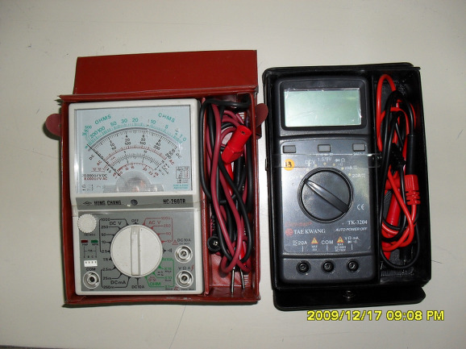

 <테스터의 사진>

 테스터는 제조회사나 모델의 종류에 의해 부가 기능이나 측정 범위가 조금씩 다를 수 있지만, 큰 차이는 없다. 위 사진에 있는 아날로그 테스터를 기준으로 사용법을 설명하였다. (좌 : 아날로그, 우:디지털 테스터)

**2.테스터를 사용하기 전에 알아야 할 기초**

**2.1 명칭 및 기능**

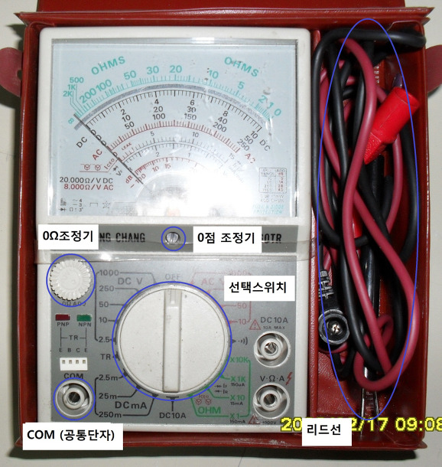

<테스터 명칭>

**0점 조정기**

 지침의 눈금을 "0"의 눈금으로 조정할 때 사용한다. 사용전 지침이 "0"이 아닌 곳에 있을 때는 "0"으로 맞춘 후 사용해야 한다.

**0Ω조정기**

 정밀한 저항값을 측정하기 위해서 두 리드선을 맞대고 바늘이 0Ω의 눈금으로 조정후 저항을 측정한다. 만약 0Ω으로 조절이 되지 않을 때는 건전지를 교체해야 한다.

**선택스위치**

 DC V, DC A, AC V, Ω 등 측정하고자 하는 범위에 놓고 측정한다.

**COM**

**공통 단자이다.** 흑색 단자를 연결해야 한다. **흑색은 (-)**, **적색은 (+)**에 연결한다. 디지털테스터일 경우는 흑색과 적색을 바꾸어서 직류 전압을 측정했을 때는 (-)값이 나오지만, 아날로그의 경우는 지침이 0이하로 내려간다. 이 점을 유의해야 한다. 교류 전압은 흑색, 적색 구분없이 사용해도 무방하나 될 수 있으면 리드선은 색에 맞게 꼽아서 사용하도록 하자.

**리드선**

 흑색(-)과 적색(+) 으로 구성되어 있고 측정하고자 하는 곳에 접촉하는 역할을 한다.

**2.2 눈금 읽는법**

 아래 "3.사용법" 에 사진과 같이 설명을 해서 그 부분을 보면 도움이 된다. 수학이 아닌 산수기 때문에 별 어려움이 없다. 선택스위치의 위치와 배수에 주의하면 된다.

**2.3 기타 사용법**

 큰 수치부터 측정 한 다음 작은 수치로 내려온다.

**3.사용법**

사용법은 크게 6가지로 나누어 진다. (1. 교류 전압 측정, 2.직류 전압 측정, 3.직류 전류 측정, 4.저항 측정, 5.도통시험, 6.TR)

**3.1 교류 전압 측정**

**COM과 V·Ω·A 단자에 연결 후 측정**한다. 측정범위는 ~1000 AC V 까지이다.

측정배수 : 10,50,250,1000

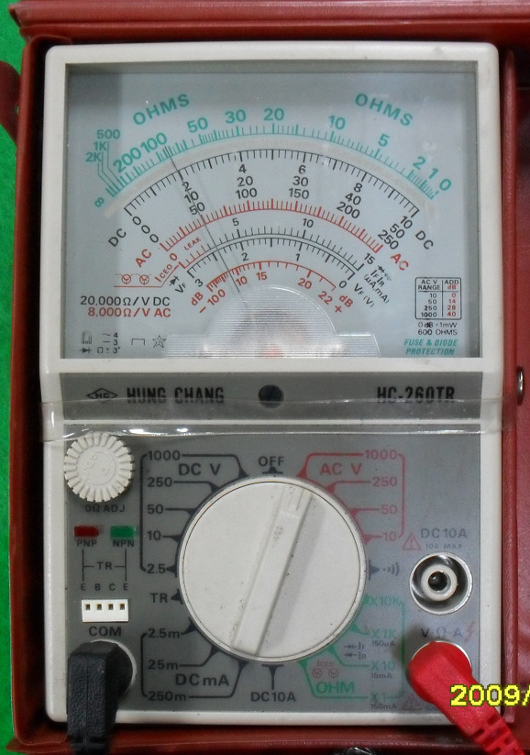

 <AC V 1000>

 위 사진을 보면 AC V 1000에 맞추어져 있다. 읽을 때는 1, 10, 100, 1000 단위를 본다.(50, 250은 제외) 위 테스터는 10단위가 있다. 눈금이 최대가 되었을때 1000V이다. 지침이 2를 가르키므로 200V 이다.

 이렇게는 상세하게 알 수 없다. 좀더 정확히 몇 V 인지를 알아보자.

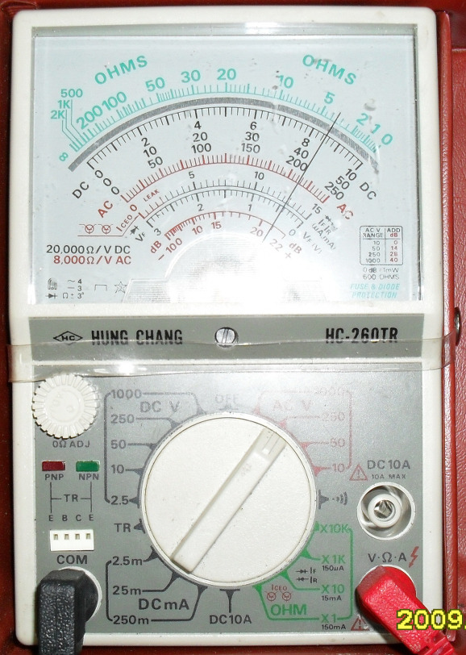

<AC V 250>

 250에 맞추었으므로 250 숫자가 있는 범위를 읽는다. 약 215V이다. 문서에 기록시에 215V라고 적어주면, 욕먹을 각오는 해야한다. 통상 220V라고 기록을 한다. 이것은 상식이다. 370~390V일 때도 380V라 적어준다.

※ 한전의 전력거래 약관 중 **송･배전용전기설비 이용규정**

|  |  |  |  |
| --- | --- | --- | --- |
| 구분 | 공칭전압(V) | 전압 유지 범위(V) | 비고 |
| 저 압 | 220 | 207~233 (± 13V) | 다만, 배전설비 고장  등의 이상 상태에서  는 이 유지범위를 벗  어 날 수 있음 |
| 380 | 342~418 (± 38V) |
| 고 압 | 6,600 | 6,000~6,900 (-600~+300V) |
| 특별고압 | 22,900 | 20,800~23,800 (-2,100~+900V) |

 만약 AC 50, 10V 에 놓고 측정하면 어떻게 될까? 눈금이 넘어가서 측정 자체가 안된다.

**3.2 직류 전압 측정**

**COM과 V·Ω·A 단자에 연결 후 측정한다. 테스터의 측정 범위는 ~1000 DC V 까지 이다.**

 측정 배수 : 2.5,10,50,250,1000

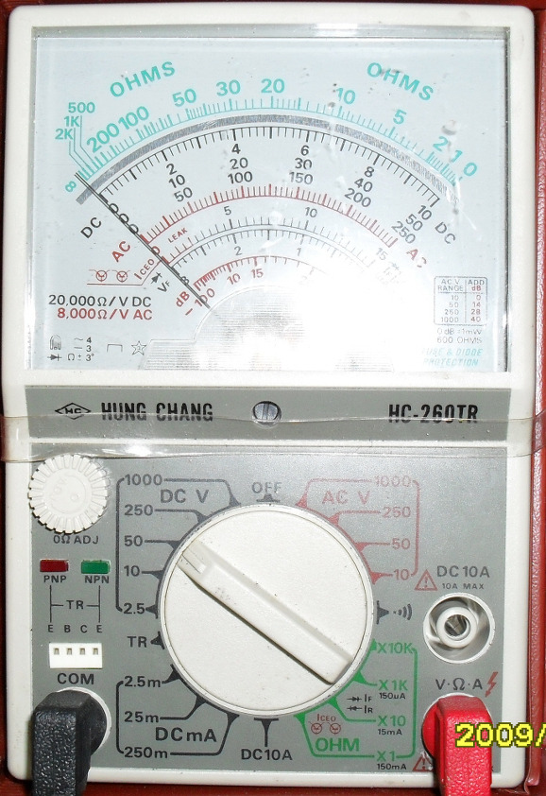

<DC V 50>

 눈금 읽는 법은 AC V와 똑같다.

**아날로그의 경우 (+), (-) 단자를 바꾸어서 측정할 경우 0 이하의 값으로 지침이 더 떨어질 수 있으니 주의해야 한다.**

**3.3 직류 전류 측정**

**COM과 V·Ω·A 단자에 연결 후 측정(작은 전류), COM과 10A 단자에 연결 후 측정(큰 전류)한다. 측정범위는 ~10DC A 까지이다.**

 측정범위 : 2.5m, 25m, 250m(A), DC10A

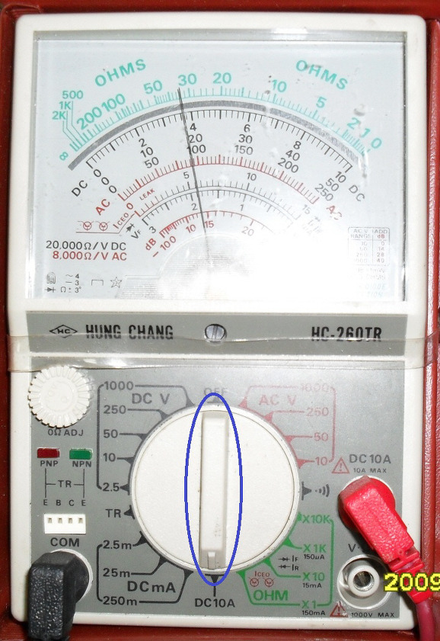

 <DC A 10>

 DC 10A에 맞추었으므로 약 3.7A 이다.

만약 3.85A 일때

 1.COM과 V·Ω·A 단자에 연결후 DC 2.5m ~ DC 250m 측정 : 수치가 넘어간다.(측정불가)

 2.COM과 V·Ω·A 단자에 연결후 10A 단자에 연결 후 측정 : 수치가 움직이지 않는다.(측정 불가)

 그래서 DC A 측정시 범위를 잘 판단해서 사용해야 한다.

※위 사진의 테스터는 최대 DC 10A 까지 측정 가능하다.

**3.4 저항**

**COM과 V·Ω·A 단자에 연결 후 측정한다.**

측정배수 : X1, X10, X1K, X10K

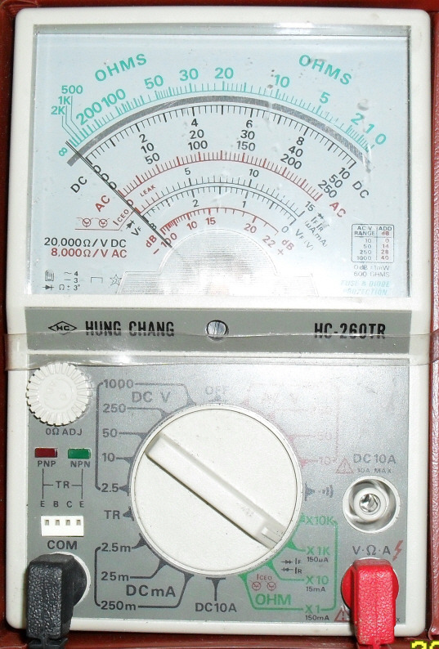

 <R X 1 K>

 주로 **테스터가 고장나는 이유는 전압을 측정한다는걸 선택스위치를 저항에 맞추어 놓고 전압을 측정**한 경우이다. 다르게 말하면, **전기가 살아있을때 저항을 측정해서는 안된다**는 것이다.

 절연저항계(Megger)의 경우 살아있는 전기를 500V 전압을 줘서 절연저항을 측정하면 평생 잊을 수 없는 경험을 해 볼 것이다. 한번 해보면 다시는 이런 실수를 하지 않을 것이다.

**3.5 통전시험**

**COM과 V·Ω·A 단자에 연결 후 측정**한다.

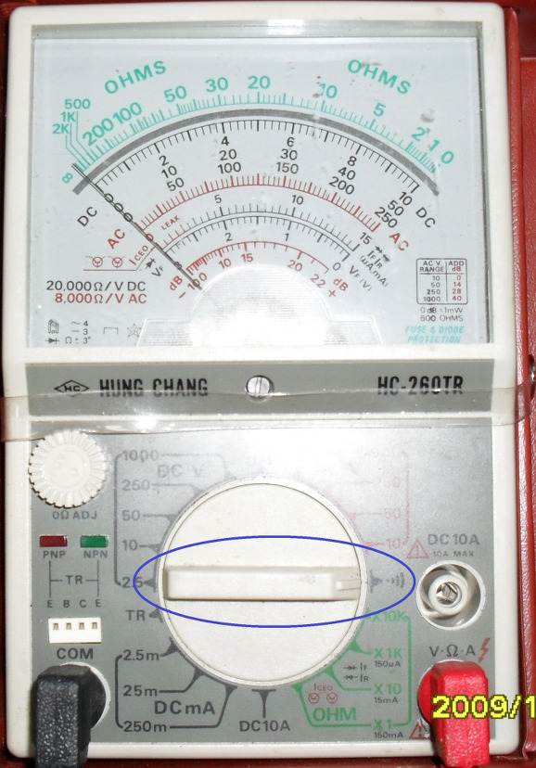

 정확한 저항값은 필요하지 않고, 회로의 단선유무 및 전자 부품의 불량 검사시 유용하게 사용되어 진다.

**3.6 TR**

 이 부분은 차후 설명할 것이다.

**4.마치며**

 한가지 의문점이 있다. 멀티 테스터는 직류전압, 직류전류, 교류전압이 측정 가능하다. 그럼 교류전류는 측정이 안되는가? 결론부터 말하면 멀티 테스터는 교류 전류 측정이 안된다. 참고로, 멀티 테스터의 교류 전압 측정은 직접 측정이 아닌 AC->DC로 바꾼 후 직류분 값을 측정한 것이다.

 교류 전류 측정은 클램프 미터라고 불리우는 측정장비가 있다. 그것이 교류 전류를 측정한다. 차후에 다룰 예정이다.

**<자료출처 및 참고자료>**

한국전력공사([http://www.kepco.co.kr](http://www.kepco.co.kr/))

|  |
| --- |
| //  **◐회로시험기(circuit tester)**    **1.목적**: 일반적으로 멀티 테스터라 하며 직류전압.전류, 교류전압,저항, 트랜지스터의 극성과 양부판별,데시벨측정등이 가능하다  **2.구조 및 각부명칭과 기능**:  http://cfile228.uf.daum.net/image/1239E50E49939680472E04 http://cfile226.uf.daum.net/image/1339E50E49939680482AC8    **1)저항 측정방법:**     ①전환S/W**→** 저항측정 범위선택     ②흑색 봉 .적색 봉 접촉**→** 지침이 0위치(우측눈금)에 오도록 0옴조정     《주의:0옴 조정기를 조절하여도 우측0지점에 오지 않으면 내부전지(1.5V,9V)를 바꾸어 주어야 한다》  http://cfile207.uf.daum.net/image/132D290C499397194A21E4 http://cfile215.uf.daum.net/image/142D290C499397194B2263                    <0 ohm 조정보기>                           <저항값=선택범위X 지침값:  10㏀ X 2=20㏀>    **2)직류전압(전류) 측정**    ①전환S/W**→**직류전압(전류) 범위선택    ②눈금 판**→** 흑색 직류 전용눈금 읽는다  http://cfile221.uf.daum.net/image/1336770B499397B66A755D     **(DC전압)** 측정값= 선택범위 위치가DC 2.5V므로 흑색 눈금의                  250선에서 지침이 가르키는 지점을 읽으면 1.5V이다    http://cfile230.uf.daum.net/image/1536970B499397E9756500  **DC전류(**측정값)= 선택범위 위치가DC 250mA이므로 흑색 눈금의                   250선에서 지침이 가르키는 지점을 읽으면 75mA이다      **3)교류전압 측정**    ①전환S/W**→**교류범위 선택    ②눈금 판**→**적색 교류전용 눈금 읽는다  http://cfile214.uf.daum.net/image/11387D0D49939862720B33  **※**측정값= 선택범위 위치가AC 250V이므로 적색 눈금의 250선에서 지침이 가르키는 지점을 읽으면 110V이다.    **아날로그 테스터기** --랭지---------------------------------------------------- R - 저항측정시 AC(V) - 교류 전압측정시(가정용 전기) DC(V) - 직류 전압측정시(건전지,밧데리,극성이 있는 전압) DCmA - 전류 측정 ----------------------------------------------------------  저항측정시 1. + 에 빨간색 리드선 꼽고 -(com) 에 검정색 리드선을 꼽습니다. 2. 저항측정시 해당 랭지에 놓고 두 리드선을 쇼트시켜 0옴 조정합니다. (쇼트시 바늘이 눈금의 0을 가르키게 0옴 조절을 돌려 맞춤) 3. 리드봉으로 저항 측정. 랭지 바꿀때마다 0옴 조정을 해주셔야 합니다.  전압,전류 측정시 1.해당 랭지에 맞춘후 리드봉으로 측정  읽는법 R (저항) 측정의 경우 눈금의 옴을 읽습니다. DCV, ACV, DCmA의 경우 0~10의 눈금 0~50의 눈금 0~250의 눈금판의 셋중 하나를 봅니다.  저항측정 저항측 눈금이 20을 가르키고 있을때 선택 랭지가 X1 에 위치하고 있다면 20*1 = 20 옴입니다.  선택 랭지가 X10 에 위치하고 있다면 20*10= 200 옴입니다. 선택 랭지가 X100 에 위차하고 있다면 20*100= 2000옴 = 2K옴 입니다. 선택 랭지가 X1K 에 위치하고 있다면 20*1K=20K옴 입니다.  선택 랭지가 X10K 에 위치하고 있다면 20*10K=200K 옴 입니다.    전류 및 전압 측정 교류측정(ACV) 이나 직류 측정(DCV) 비슷합니다. 일단 선택 랭지가 0.5 2.5 10 50 250 1000 이렇게 있는데 눈금판이 3개 있다고 햇습니다.랭지가 0.5 일땐 눈금판을 0~50 까지 있는것을 보고 랭지가 2.5 일때 눈금판을 0~250 까지 있는것을 랭지가 10 일때 0~10 까지 있는것을 랭지가 50 일때 0~50 까지 있는것을 랭지가 250 일때 0~250 까지 있는것을 랭지가 1000 일때 0~10 까지 있는것을 봅니다.  만약 랭지가 2.5 에 선택되어 있고(0~250의 눈금을 봐야겟죠?) 눈금이 150에 있다면 전압은 1.5V 가 되는겁니다. 그러니까 눈금을 0~250 의 눈금을 0~2.5 로 보는거죠.  하나더 랭지가 50에 선택되어 있고(0~50의 눈금을 봄) 눈금이 28에 있다면 이건 계산할 필요없이 28V 가 되는겁니다.  전류측정도 같음.  주의: 모르는 전압측정시 높은 랭지부터 낮은 랭지로 차례로 변환하여 측정 직류전압 측정시 극성주의(바늘 휨)  ------------------------------------------------------------------------------------------------------------    **디지털 멀티테스터**의 경우는 아나로방식에 비해 사용방법이 간편하고 특히 꼭 극성을 맞추지 않아도 되므로 편리합니다.    1.전압계  1)DC:건전지.파워써플라이.등의 전원을 이용하는 회로에 사용하는 레인지.  2)AC:상용전압(220V).트랜스 2차측등 교류전압을 측정하는 레인지.  **로타리 스위를 해당 레인지에 놓고 측정하면 측정값이 자동디스플레이 됨.  **극성이 바뀌면 앞에나 밑면에 - 표시가 됩니다.  **mV일때는 mV로 표시됩니다.    2.전류계  1)DC:전압계와 내용은 같으나 측정은 회로를 끊고 직렬로 연결해야 합니다.  2)AC:전압계와 내용은 같으나 측정은 회로를 끊고 직렬로 연결해야 합니다.  **전류계는 측정값에 따라 +리드봉을 바꾸어 꼽습니다.    3.저항계  저항값을 측정하는 레인지로 피측정체에 갔다대면 자동디스플레이 됨.  **주의사항**  1)전원이 살아있으면 않됩니다  2)다른 부품과 같이 연결되어있으면 합성저항값이 나옵니다.    4.기타  1)부저기능:단선/합선을 부저소리로 알리는 기능(합선시 부저음)  2)배터리 측정기능:테스터 내부에 적당한 부하가 내장되있어서 전압은 나오지만  실제 쓸수있는 용량인지를 판단해줌.  3)콘덴서값 측정기능  4)주파수 측정기능    http://i1.daumcdn.net/cafeimg/blog3/image_not_found.png  http://i1.daumcdn.net/cafeimg/blog3/image_not_found.png                         **디지털 멀티테스터의 예**                                                           **아나로그 멀티테스터의 예**    같은 디지털 멀티테스터 일지라도 기능과 성능 메이커에 따라 조작형식은 다르지만 측정방법은 같습니다.    출처: [http://blog.daum.net/](http://blog.daum.net/hawk234/15902576) |

**옴의법칙이란? (전류,저항,전압)**

**V﻿(전압) = I(전류)x R(저항)**

전압, 전류, 저항 그리고 옴의법칙에 관한 설명입니다.

**1. 전압(Voltage)**

전압을 배울때 가장 많이 비유를 드는것이 아마 물일 것입니다.   
사용하는 것의 대부분이 물과 비슷하게 사용하니까요

**전압과 전류의 차이는 수압과 물이 흐르는 것**이라고 보면 됩니다.   
파이프에 있는 물을 어디론가 보내고 싶다면 수압을 주게 되지요   
그 수압이 전압이라고 생각하시면 됩니다.

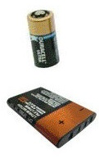

만약 수압이 없다면 물은 파이프안에서 그저 자유 운동을 하게 될 것입니다.   
우리가 흔히 보는 전선에는 전자가 마구 떠돌고 있는데요

그저 자유운동을 하고있다고 보면 됩니다.

전압의 발생은 전위차에 의해 생기가 되는데요   
한쪽이 전압이 높고 한쪽이 전압이 낮다면 높은데서 작

은데로 흐르게 됩니다. 그것이 바로 전압에 대한 개념이지요

전압에 단위는 Voltage 입니다.

**1v**는 1줄(joule) 의 에너지가 1C(coulomb) 의 전자들을 움직일 수 있는 압력 입니다.

위의 C 는 단순한 전자들의 갯수를 의미합니다.

**2. 전류(Current)**

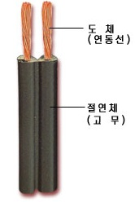

전압이 전자에 줄 수 있는 압력이라면

 전류는 전자의 흐름 흘러가는 것 그 자체를 이야기 할 수 있지요,   
전선에 전압을 주면 전자가 이동하는데요 그것이 바로 전류입니다.

그냥 단순히 전자의 이동을 의미합니다.   
전류의 단위는 **A,암페어(Ampare)** 입니다.   
1A 는 1초에 1C 만큼의 전자가 흐르는 것을 이야기 할 수 있습니다.

**3. 저항(Resister)**

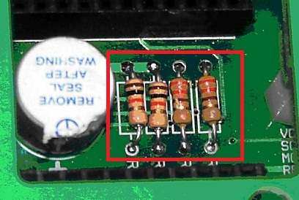

전류의 흐름을 방해하는 요소

저항이 너무 크다면 전류는 흐를 수 없지만,

 저항이 하나도 없으면 전류는 매우 원활하게 흐르게 됩니다 .  
또한, 저항이 무지 클 때 전류를 흐르게 하고 싶다면 전압을 높이면 됩니다.

저항의 단위는 **1옴(Ohm)** 입니다.

1Ohm은 1v 를 전압에 걸렸을 때 1A 의 전류만 흐르게 하는 저항입니다.

저항이 아무거도 없다면, 1A 의 전류만 흐르게 끔 하는 저항인데요   
저항이 전혀 없다면, 1v 의 전압을 줬을 때 무한대의 전류가 흐르게 됩니다.   
그렇기에 저항이 전혀 없고 압력도 존재하니 미친듯이 흐르게 됩니다.   
하지만 전선 또한 저항을 어느정도는 가지고 있습니다.

저항은 재질이 다른 전선을 왕창 꼬아놓은 것입니다. 안이 똘똘 말려있지요  
안에있는 전선들이 , 좁고 길 수록 저항은 커지게 됩니다.

저항이 0 인 물체를 초전도체라고 합니다.

**옴의법칙 쉽게 외우는 법**

회로를 구성하기 위해서 꼭 아셔야 할 것이 옴의법칙인데요   
공식은 아래 풍뎅이를 이용해서 간단하게 외워 주시면 됩니다.

V,I,R 중 원하는 값이 있을 때

원하는 값을 지우면 그것을 구하는 공식을 볼 수 있습니다.

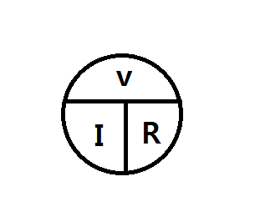

예를들어 전압값을 알고 싶다면

전압값을 뺀 나머지의 두숫자를 지우면 되구요 

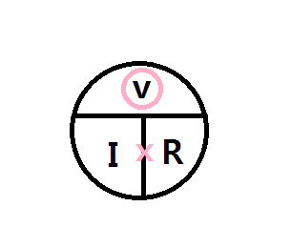

I 값을 알고싶을때는 V/R 처럼

분수로 보이게 되지요 ^^

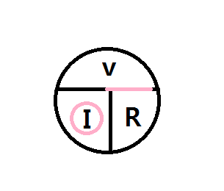

**[출처]** [옴의법칙이란? (전류,저항,전압)](http://blog.naver.com/bamicat/100177160642)|**작성자** [밤이](http://blog.naver.com/bamicat)

전압측정의 경우는 전원과 기기 사이에 테스터를 병렬로 연결시켜 측정하지만, 전류측정의 경우는 전원과 기기 사이에 전원선 하나를 끊고 그 사이에 테스터를 직렬로 연결시켜 측정합니다.

전원+단자 -> 테스터+ 단자 -> 테스터 -단자 -> 기기+단자

전원 -단자 ----------------------------> 기기-단자

정의 : 전류의 계량단위로서 MKSA단위계의 기본이 되는 것

본문  
기호 A. 1881년 파리에서 열린 국제전기표준회의에서 채택되었고, 1908년 “질산은의 수용액을 통과하여 매초 0.00111800 g의 은을 분리하는 불변전류를 말한다”라고 정의했으나, 1948년 국제도량형총회는 새로이 “진공 중에서 1m 간격으로 평행하게 놓인, 무한히 작은 원형단면적을 갖는 무한히 긴 두 직선 도체에 각각 흘러서, 도체의 길이 1m마다 2×10-7N의 힘을 미치는 일정한 전류로 한다”라고 정의하여 1960년의 총회에서 이것을 국제단위계의 기본단위로 결정하였다. 전자를 국제암페어, 후자를 절대암페어라고 하는데, 둘 사이에는 1국제A=0.99985절대A의 관계가 있다. 이 명칭은 프랑스의 물리학자 A.M.앙페르의 이름을 딴 것이다.

1uA(마이크로볼트) = 0.001mA  
1mA(밀리볼트) = 0.001A  
1kA(킬로볼트)= 1000A  
1MA(메가볼트) = 1000kA

전압측정

10으로놓고 봤을 때 1.5가 나와서 1.5볼트임

2.5로 놓고봤을 때 150 나와서 150/100 = 1.5 볼트임



1.5v

전항측정

(빨강색) 눈꿈당 1k로 보겠다 따라서 10이나왔으니 10k

(파랑색) 눈꿈당 10 으로 보겠다 따라서 1k나왔으니 10*1k = 10k



10k옴

갈 1

검 0

주 3

금 +-5

전류측정

옴법칙 : I = V/R , 1.5/40 = 0.0375

암페어 측정결과 = 37mA 나옴 : 1mA(밀리암페어) = 0.001A 따라서 0.037나옴



+

1.5V

저항40암

-

전류측정

옴법칙 : I = V/R , 11/10000 = 0.0011

2.5로 놓고측정결과 : 110나옴 / 100 해줘야함. (250/100 = 2.5 니깐 2.5놓고봤으니.)

110/100 = 1.1mA : 1mA(밀리암페어) = 0.001A 따라서 0.001.1나옴



+

11V

-

10k옴

갈 1

검 0

주 3

금 +-5